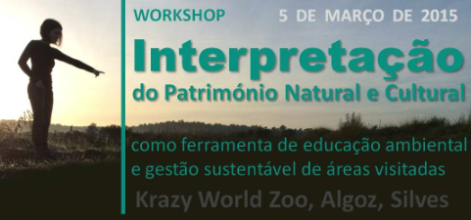

Nome:

Idade:

Habilitações:

Entidade:
(Referir dados caso
queiram factura)

Almoço no parque:

Sim____ Prato do dia______(5€) Outros___________________(Pizza, hambúrguer)
(Referir restrições alimentares)
Não____

Nota: O pagamento será efectuado por transferência bancária e os dados enviados para todos os participantes assim que a formação tenha o número mínimo de participantes para a viabilizar.

